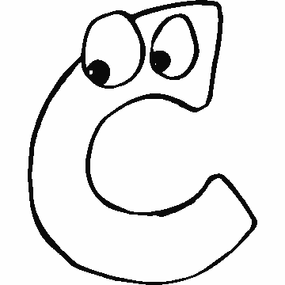
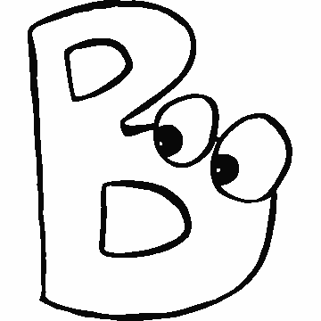
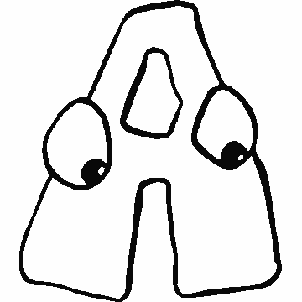
Meno : ...............................................
- Doplň slová, ktoré majú podľa abecedy nasledovať.
bicykel, citrón, čučoriedky dom, ďateľ, .................................
kaktus, lampa,ľahko, motýľ, nohy, .............................., .......................................
okno, Óó !, ôsmak, pero, ............................, ryba,ŕŕ, ........................., ..........................

- Usporiadaj mená podľa abecedy :
Karol, Imrich, Renáta, Bohumír, Teodor, Martin, Samuel, Lenka, Agnesa, Želmíra
........................................................................................................................................
........................................................................................................................................
- Kde sú slová usporiadané podľa abecedy ? (zakrúžkuj)

- mašľa, mak, múka, maznáčik, mlieko
- kaktus, Kamila, kohút, kominár, krokodíl
- hlava, hrozno, hlučný, hluk, hlina

- Očísluj slová tak, aby boli zoradené podľa abecedy :
Elena Ferko
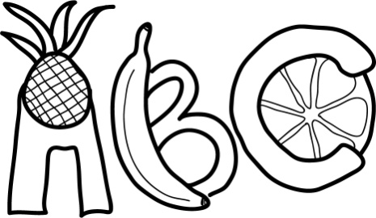
Katka Emil
Mirka Jarko
Amálka Peter
Janka Boris
Ema Jakub
Marienka Pavol
Martinka Juraj

- Vymysli vetu z piatich slov, ktoré sa všetky začínajú na písmeno „s“

........................................................................................................................................

